**Plano de testes** **Automação e-commerce EBAC-Shop**

# Introdução

O Ebac-Shop é um sistema de e-commerce que requer testes para verificar o funcionamento de algumas funcionalidades. As descrições dessas funcionalidades serão enviadas pelo desenvolvedor juntamente com as regras de negócios. Com base nessas informações serão desenvolvidas as técnicas de testes e descritos todos os casos e cenários de testes, com essa documentação iniciará a automação de cada cenário a fim de verificar se o sistema executa corretamente cada uma das suas funcionalidades propostas.

Ao final deste Plano de Testes, será elaborado um mapa mental contendo um check-list dos resultados obtidos, esse mapa servirá como um resumo visual dos testes realizados e dos respectivos resultados.

# Estratégia de Testes

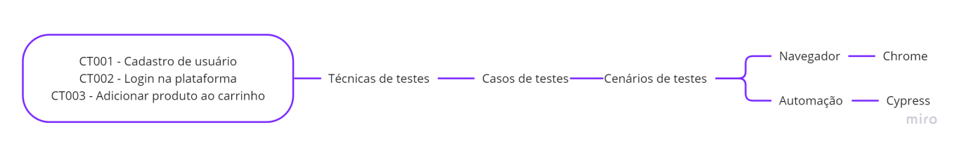

## Casos de testes - critérios de aceitação

3.1 - CT001-Cadastro de usuário

Funcionalidade: Cadastro de usuário

Como usuário do site EBAC-SHOP

Quero fazer meu cadastro na plataforma

Regras do Negócio:

1 - A senha deve conter pelo menos 11 (onze) caracteres. Para torná-la mais forte, use letras   
 maiúsculas e minúsculas, números e símbolos como '! " ? $ % ^ & ).'

2 - Senha com 03 caracteres --> deve exibir mensagem "Muito fraca - Digite uma senha segura."

3 - Senha com 08 caracteres --> deve exibir mensagem "Fraca - Digite uma senha segura."

4 - Senha com 10 caracteres --> deve exibir mensagem "Médio."

5 - Senha com 11 ou mais caracteres --> deve exibir mensagem "Forte."

Cenário: Cadastrar novo usuário com sucesso

Dado que eu acesse a página de login

Quando eu digitar <Email address> e <Password> válidos

E clicar no botão register

Então deve cadastrar um novo usuário e exibir <mensagem> de sucesso

    Examples:

        | Email address             | Password       | mensagem                                     |

        | rodrigo.ebac@ebacshop.com | Rodrigo@ebac01 | Olá, rodrigo.ebac (não é rodrigo.ebac? Sair) |

Cenário: Validar mensagem de alerta de senha com 3 caracteres

Dado que eu acesse a página de login

Quando eu digitar <Email address>

E <Password> com 3 caracteres

Então deve exibir <mensagem> de alerta

    Examples:

        | Email address             | Password | mensagem                               |

        | rodrigo.ebac@ebacshop.com | Rod      | Muito fraca - Digite uma senha segura. |

Cenário: Validar mensagem de alerta de senha com 8 caracteres

Dado que eu acesse a página de login

Quando eu digitar <Email address>

E <Password> com 8 caracteres

Então deve exibir <mensagem> de alerta

    Examples:

        | Email address             | Password | mensagem                         |

        | rodrigo.ebac@ebacshop.com | Rodrigo@ | Fraca - Digite uma senha segura. |

Cenário: Validar mensagem de alerta de senha com 10 caracteres

Dado que eu acesse a página de login

Quando eu digitar <Email address>

E <Password> com 10 caracteres

Então deve exibir <mensagem> de alerta

    Examples:

        | Email address             | Password   | mensagem |

        | rodrigo.ebac@ebacshop.com | Rodrigo@eb | Médio.   |

Cenário: Validar mensagem de alerta de senha com 11 caracteres

Dado que eu acesse a página de login

Quando eu digitar <Email address>

E <Password> com 11 caracteres

Então deve exibir <mensagem> de alerta

Examples:

    | Email address             | Password    | mensagem |

    | rodrigo.ebac@ebacshop.com | Rodrigo@eba | Forte.   |

3.2 - CT002-Login na plataforma

Funcionalidade: Login na plataforma

Como usuário do site EBAC-SHOP

Quero fazer login na plataforma EBAC-Shop

Regras do Negócio

1 - Quando digitado usuário inexistente deve exibir a mensagem:

    Endereço de e-mail desconhecido. Verifique novamente ou tente seu nome de usuário.

2 - Quando digitado usuário correto e senha incorreta deve exibir a mensagem:

    Erro: a senha fornecida para o e-mail aluno_ebac@teste.com está incorreta. Perdeu a senha?

Cenário: Fazer login na plataforma EBAC-Shop com sucesso

Dado que eu acesse a página de login

Quando eu digitar <Username or email address> e <Password> válidos

E clicar no botão login

Então deve acessar a página "Minha Conta" e exibir <mensagem> de sucesso

    Examples:

        | Username or email address | Password       | mensagem                                     |

        | rodrigo.ebac@ebacshop.com | Rodrigo@ebac01 | Olá, rodrigo.ebac (não é rodrigo.ebac? Sair) |

Cenário: Fazer login na plataforma EBAC-Shop com usuário inválido

Dado que eu acesse a página de login

Quando eu digitar <Username or email address> e <Password>

E clicar no botão login

Então deve acessar exibir <mensage> de alerta

Examples:

  | Username or email address | Password       | mensagem                                                                           |

  | 123_ebac@teste.com        | Rodrigo@ebac01 | Endereço de e-mail desconhecido. Verifique novamente ou tente seu nome de usuário. |

Cenário: Fazer login na plataforma EBAC-Shop com senha inválida

Dado que eu acesse a página de login

Quando eu digitar <Username or email address> e <Password>

E clicar no botão login

Então deve acessar exibir <mensage> de alerta

    Examples:

        | Username or email address | Password      | mensagem                                                                                        |

        | rodrigo.ebac@ebacshop.com | 123@teste.com | Erro: a senha fornecida para o e-mail rodrigo.ebac@ebacshop.com está incorreta. Perdeu a senha? |

3.3 - CT003-Adicionar produto carrinho

Funcionalidade: Adicionar produto ao carrinho

Como usuário do site EBAC-SHOP

Quero Adicionar um produto ao carrinho

Regras do Negócio

1 - Não é permitido inserir mais de 10 itens de um mesmo produto ao carrinho.

2 - Os valores não podem ultrapassar a R$ 990,00

3 - Valores entre R$ 200 e R$ 600 , ganham 10% de desconto

4 - Valores acima de R$ 600 ganham 15% de desconto

Cenário: Adicionar produto ao carrinho com sucesso

Dado que eu acesse a página de produtos da EBAC-Shop

Quando eu clicar no <produto> desejado

E definir as especificações <size>, <color>, <quantidade>

E clicar no botão comprar

Então deve exibir a <mensagem> de sucesso

        Examples:

            | produto           | size | color | quantidade | mensagem                                            |

            | Abominable Hoodie | M    | Blue  | 1          | “Abominable Hoodie” foi adicionado no seu carrinho. |

Cenário: Validar compras com quantidade <= 10 itens do mesmo produto

Dado que eu acesse a página de produtos da EBAC-Shop

Quando eu comprar o <produto> desejado

Se a <quantidade do produto> for <= 10

Então deve exibir a <mensagem>

        Examples:

            | produto           | quantidade do produto | mensagem                                                                  |

            | Abominable Hoodie | 10                    | 10 × “Abominable Hoodie” foram adicionados no seu carrinho.               |

Cenário: Validar mensagem de erro ao adicionar mais de 10 itens do mesmo produto no carrinho

Dado que eu acesse a página de produtos da EBAC-Shop

Quando eu comprar o <produto> desejado

Se a <quantidade do produto> for maior 10

Então deve exibir a <mensagem> de erro

    Examples:

        | produto           | quantidade do produto | mensagem                                                                  |

        | Abominable Hoodie | 11                    | Não é permitido inserir mais de 10 itens de um mesmo produto ao carrinho. |

Cenário: Validar compras com valor <= R$ 990,00

Dado que eu acesse a página de produtos da EBAC-Shop

Quando eu comprar o <produto> desejado

Se o <valor da compra> for <= R$ 990,00

Então deve exibir a <mensagem> de produto(s) adicionado ao carrinho

    Examples:

        | produto           | valor da compra | mensagem                                               |

        | Abominable Hoodie | 990,00          | "Abominable Hoodie” foram adicionados no seu carrinho. |

Cenário: Validar mensagem de erro quando o valor de uma compra ultrapassar R$ 990,00

Dado que eu acesse a página de produtos da EBAC-Shop

Quando eu comprar o <produto> desejado

Se o <valor da compra> ultrapassar R$ 990,00

Então deve exibir a <mensagem> de erro

        Examples:

            | produto           | valor da compra | mensagem                                             |

            | Abominable Hoodie | 990,01          | O valor da compra não podem ultrapassar a R$ 990,00. |

Cenário: Valor de compra < R$ 200,00 não deve gerar cupom de desconto

Dado que eu acesse a página de produtos da EBAC-Shop

Quando eu comprar o <produto> desejado

Se o <valor da compra> for < R$ 200,00

Então não deve deve gerar <desconto>

    Examples:

        | produto           | valor da compra | desconto |

        | Abominable Hoodie | 199,99          | 0%       |

Cenário: Validar 10% de desconto para compras entre R$ 200,00 e R$ 600,00

Dado que eu acesse a página de produtos da EBAC-Shop

Quando eu comprar o <produto> desejado

Se o <valor da compra> estiver entre 200,00 e R$ 600,00

Então deve exibir <desconto> de 10%

    Examples:

        | produto           | valor da compra | desconto |

        | Abominable Hoodie | 200,00          | 10%      |

        | Abominable Hoodie | 600,00          | 10%      |

Cenário: Validar 15% de desconto para compras acima de R$ 600,00

Dado que eu acesse a página de produtos da EBAC-Shop

Quando eu comprar o <produto> desejado

Se o <valor da compra> for acima de R$ 600,00

Então deve exibir <desconto> de 15%

    Examples:

        | produto           | valor da compra | desconto |

        | Abominable Hoodie | 600,01          | 15%      |

## Classificação de Bugs

Os Bugs serão classificados com as seguintes severidades:

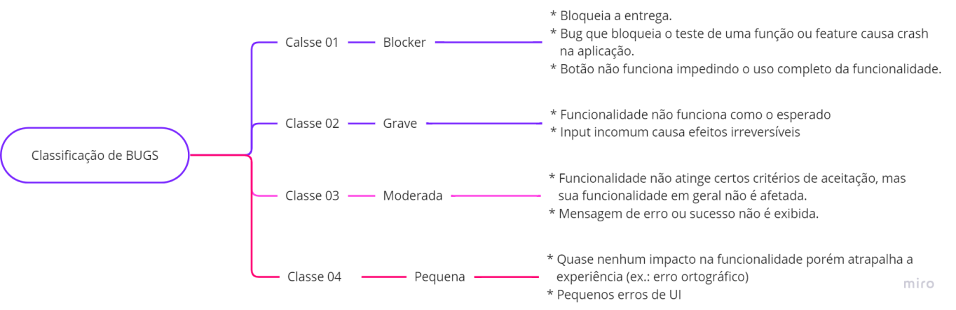

## Checklist testes

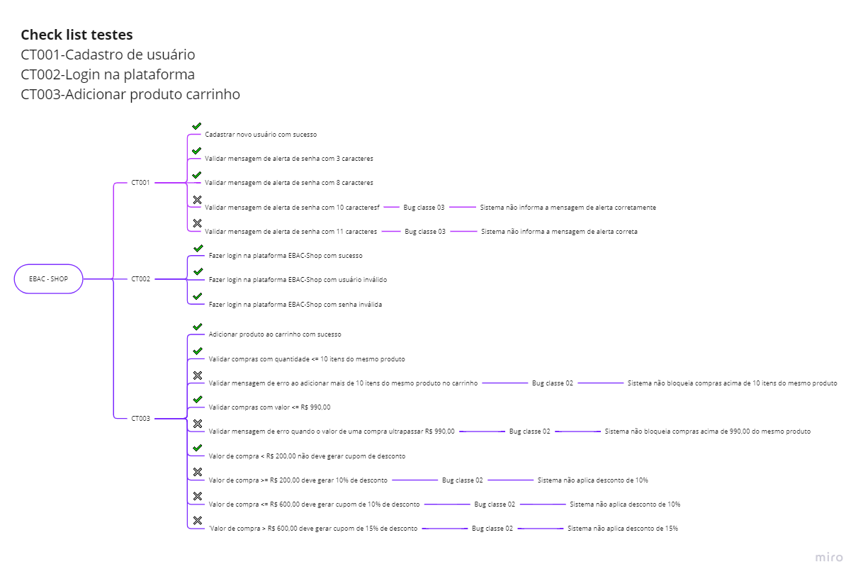

# Definição de Pronto

Serão consideradas prontas as funcionalidades que passarem pelas verificações e testes descritos neste Plano de Testes, e que não apresentarem bugs e passarem por uma validação de negócio de responsabilidade do time de produto.